CONCEPTOS GENERALES PERT Y GANTT
El diagrama de PERT y el diagrama de Gantt, son dos herramientas utilizadas para la organización de tareas, de tiempo y de participantes en un mismo proyecto. Cada uno de ellos se utiliza en un momento diferente, por lo que cuentan con características específicas.
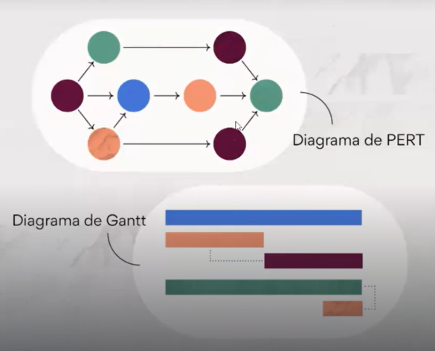
Las diferencias principales entre ambos diagramas, es decir, el diagrama de PERT vs diagrama de Gantt, se determinan de la siguiente manera:
- Una de las diferencias más importantes entre ambos diagramas es su diseño visual. Los diagramas de PERT son diagramas de flujo, y los diagramas de Gantt son gráficos de barras. Mientras que los segundos adoptan una forma tradicional en barras, los primeros tienen una apariencia que no es tan estructurada, más bien adoptan diseños según el proyecto que buscan representar.
- Por otro lado, ambos diagramas ayudan con dos objetivos diferentes. Mientras que los diagramas de Gantt ofrecen organización dada su estructura, los diagramas de PERT ofrecen personalización de diseño simple, que es mucho óptimo para los programas con un nivel mucho más general.
- A su vez, los diagramas se utilizan en momentos diferentes del desarrollo del proyecto:
Los diagramas de PERT se pueden emplear antes de que comience el proyecto, dado que ofrecen un plan de proyecto y un diseño de cronogramas bastante simples; por lo tanto, en muchas ocasiones se utiliza como guía visual durante el análisis inicial de un proyecto.
Después de dar los primeros pasos en el proyecto, los Project managers usan otro método que funciona como una estructura del desglose de todo el trabajo, es decir, un diagrama de Gantt. Este se utiliza para planificar las tareas y dependencias del proyecto de forma detallada.
En términos generales, la diferencia principal radica en la funcionalidad y el momento de utilizar cada diagrama. Los Gantt son mucho más populares para planificar, de forma detallada, las tareas del proyecto a lo largo de su ciclo de vida. Mientras tanto, los PERT son populares cuando necesitamos planificar los tiempos y tareas en la sección inicial de un proyecto. No se puede decir que una herramienta es mejor que la otra, ya que se pueden usar por separado o en comunidad para realizar un proyecto mucho más integral.

¿Cómo hacer un diagrama PERT?
Cuando se decida implementar un diagrama PERT para un proyecto, se sugiere seguir estos pasos:
- Identifica tus tareas: crea una lista detallada de las tareas que deben completarse como parte del proyecto. Es más fácil hacerlo si has determinado el alcance del proyecto y decidido qué tareas son críticas, y cuáles no.
- Calcula el tiempo: determina la duración optimista, pesimista y más probable para cada tarea. Una vez que hayas calculado cada uno de estos, podrás determinar la duración prevista del proyecto.
- Ingresa tus tareas en un diagrama de red del proyecto: ingresa tus tareas en el diagrama junto con el plazo estimado para su finalización. Este diagrama te dará una línea de tiempo gráfica para tu proyecto y te ayudará a determinar la ruta crítica de tu proyecto.

